**Hoofdstuk 11 Formules**

*Cursief* staan de formules die je moet weten. Met kleine letters de formules die je af kan leiden uit de cursief gedrukte formules.

**Aandelenvermogen:**

$$Maatschappelijk aandelenvermogen=aandelenvermogen in portefeuille+geplaatst aandelenvermogen$$

$$Aandelenvermogen=aantal aandelen ×nominale waarde$$

$$Maatschappelijk aandelenvermogen=alle aandelen ×nominale waarde$$

$$Aandelenvermogen in portefeuille=aantal nog niet geplaatste aandelen ×nominale waarde$$

$$Geplaatst aandelenvermogen=aantal geplaatste aandelen ×nominale waarde$$

**Agio:**

$$Emissiekoers=nominale waarde+agio per aandeel$$

$$Agio=aantal verkochte aandelen×agio per aandeel$$

**Intrinsieke waarde:**

$$Intrinsieke waarde=Eigen vermogen$$

$$Eigen vermogen=geplaatst aandelenvermogen+reserves+winstsaldo$$

$$Intrinsieke waarde per aandeel=\frac{Eigen vermogen}{Aantal geplaatste aandelen}$$

**Dividend:**

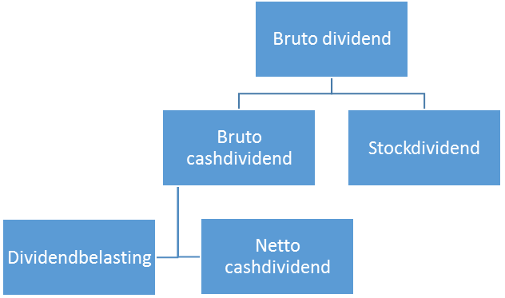

+

+

Let op: stockdividend is ALTIJD bruto dividend, de belastingdienst wil immers geen aandelen hebben. De dividendbelasting wordt berekend over bruto cashdividend + stockdividend, maar volledig afgetrokken van het bruto cash dividend.

$$Bruto cash dividend=Netto cash dividend+dividendbelasting$$

$$Netto cashdividend=bruto cashdividend-dividendbelasting$$

$$Dividendbelasting=15\%*bruto dividend$$

Let op: Het percentage dividendbelasting is meestal 15%, maar niet altijd, lees de opgave goed!

$$Dividendpercentage=\frac{bruto dividend}{geplaatst aandelenvermogen}×100\%$$

$$Bruto dividend= \frac{dividend percentage}{100\%}×geplaatst aandelenvermogen$$

$$Bruto cashdividend= \frac{percentage cashdividend}{100\%}×geplaatst aandelenvermogen$$

$$Stockdividend= \frac{percentage stockdividend}{100\%}×geplaatst aandelenvermogen$$

$$Aantal aandelen dat geplaatst wordt bij uitkeren stockdividend= \frac{Stockdividend}{Nominale waarde}$$

$$Dividendpercentage=\frac{bruto dividend per aandeel }{nominale waarde}×100\%$$

$$Bruto dividend per aandeel= \frac{dividend percentage}{100\%}×nominale waarde$$

$$Bruto cashdividend per aandeel= \frac{percentage cashdividend}{100\%}×nominale waarde$$

$$Stockdividend per aandeel= \frac{percentage stockdividend}{100\%}×nominale waarde$$

$$Bruto dividend per aandeel= \frac{bruto dividend}{aantal geplaatste aandelen}$$

$$Bruto cashdividend per aandeel= \frac{bruto cashdividend}{aantal geplaatste aandelen}$$

$$Stockdividend per aandeel= \frac{stockdividend}{aantal geplaatste aandelen}$$

$$Netto cashdividend per aandeel=Bruto cashdividend per aandeel-dividendbelasting per aandeel$$

$$Dividendrendement=\frac{bruto dividend per aandeel}{beurskoers} ×100\%$$